Honduras

A un año del asesinato de la líder comunitaria

Berta Cáceres: La comunidad internacional sigue exigiendo justicia
Sergio Ferrari

03/03/2017

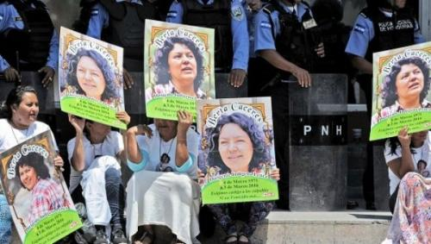
Foto: Telesur

Al cumplirse el primer año del asesinato de la dirigente social Berta Cáceres, en La Esperanza, el Sistema de las Naciones Unidas en Honduras urgió al gobierno de ese país centroamericano a investigar de manera eficaz e imparcial los hechos.

Berta Cáceres era una de las más destacadas dirigentes del COPINH (Consejo Cívico de Organizaciones Populares e Indígenas de Honduras). Su compromiso comunitario y a favor de la defensa de las mujeres, hicieron trascender su figura en toda la región. Su asesinato motivó una amplia condena internacional.

En un comunicado de prensa la ONU /Honduras señala la necesidad de clarificar “el asesinato de la lideresa indígena y ambientalista Berta Isabel Cáceres Flores” y llama a “enjuiciar a los responsables del crimen y a garantizar el conocimiento de la verdad y la reparación de las víctimas”.
En el mismo comunicado, que no esconde un tono duro y directo, la ONU instó, además, a aclarar y sancionar el intento de acabar con la vida del también ambientalista mexicano Gustavo Castro. Los portavoces de las Naciones Unidas reiteran su solidaridad con la familia de Berta Cáceres y con la comunidad defensores de los derechos humanos en Honduras.

Si bien la organización internacional reconoce como un avance importante la detención y enjuiciamiento de ocho presuntos responsables materiales del crimen y de la tentativa de asesinato, exhorta a redoblar los esfuerzos para llegar a la verdad, asegurando que no volverán a repetirse abusos como los registrados en el caso de la dirigente comunitaria.

El pronunciamiento público señala “que es igualmente fundamental garantizar el derecho de las víctimas a la verdad y evitar su re-victimización”. Y considera necesario que el Estado hondureño abra espacios de diálogo con las víctimas. Sugiere la instalación de una mesa de trabajo donde concurran las principales partes del caso.

Numerosas organizaciones internacionales reiteraron en las últimas horas la exigencia contra el olvido, la impunidad y la justicia total. Amnistía Internacional, denunció la “vergonzosa” investigación y las “lagunas judiciales” en torno al caso.

Erika Guevara Rosas, responsable para las Américas de dicha organización insistió en que el “trágico asesinato de Berta demuestra el deplorable estado de los derechos humanos en Honduras”. “La vergonzosa ausencia de una investigación efectiva para hallar a quienes ordenaron el brutal homicidio de la activista medioambiental envía un aterrador mensaje a los cientos de personas que se atreven a manifestarse contra los poderosos”, detalló AI en una publicación.

Por su parte, al cumplirse el primer aniversario del crimen, el Consejo Cívico de Organizaciones Populares e Indígenas, la organización de Berta Cáceres, reiteró su preocupación ante la actitud del Estado hondureño que no quiere aceptar una Comisión Internacional de Expertos para investigar el hecho, “porque teme que se demuestren sus responsabilidades”.

El COPINH, reitera que “a un año de su muerte Berta nos sigue enseñando que las ideas no se asesinan y que los procesos de los pueblos no se paran, que ella sigue presente y que es nuestro deber continuar con su legado de resistencia y lucha en contra de la injusticia”.

Duras críticas al proceder del Estado hondureño integran una declaración pública del Grupo Asesor Internacional de Personas Expertas (GAIPE), creado luego del asesinato a solicitud de la familia de Berta Cáceres y del COPINH.

“Aún no se tiene conocimiento de que el Estado hondureño haya abordado integralmente las investigaciones por los crímenes contra defensores y defensoras de derechos humanos, como tampoco lo ha realizado con respecto al asesinato de Berta Cáceres”, subraya el GAIPE. Recordando diversos documentos de organizaciones internacionales, incluyendo las Naciones Unidas, que señalan a Honduras como “el país más peligroso del mundo para defensoras/es de la tierra y el medio ambiente”.
Sergio Ferrari, desde la ONU, Ginebra, Suiza

http://www.alainet.org/es/articulo/183874

